ASSUNTO:. INDICO PARA QUE O DEPARTAMENTO COMPETENTE QUE REALIZE OPERAÇÃO TAPA BURACOS NA RUA CLAUDIO DOS SANTOS, NO PARQUE DAS LARANJEIRAS.

DESPACHO

SALA DAS SESSÕES ____/____/_____

PRESIDENTE DA MESA

INDICAÇÃO Nº 358, DE 2015

SENHOR PRESIDENTE,
SENHORES VEREADORES,

INDICO ao Exmo Senhor Prefeito Municipal para que junto ao Departamento competente realize operação tapa buracos na Rua Claudio dos Santos, no Parque das Laranjeiras.

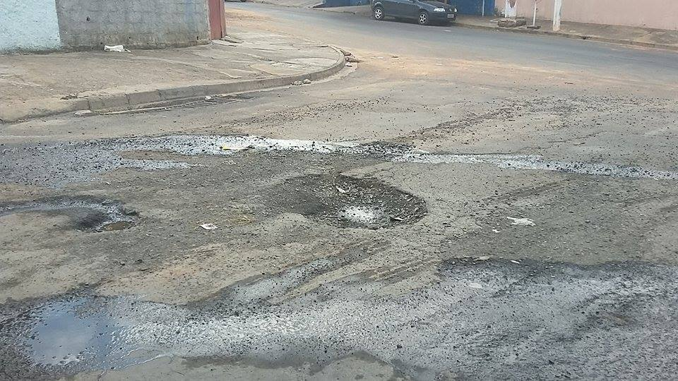

SALA DAS SESSÕES “VEREADOR SANTO RÓTOLLI”, aos 21 de agosto de 2015

VEREADOR LUIS ROBERTO TAVARES

